**MUNGAZI NOELLA STELLA L2 IG ISIG**

**EXAMEN GIS**

**Sujet : LES EGLISES CATHOLIQUES DE GOMA**

**CRITIQUES DU PROJET**

**PROCEDURE DE COLLECTE DE DONNEES**

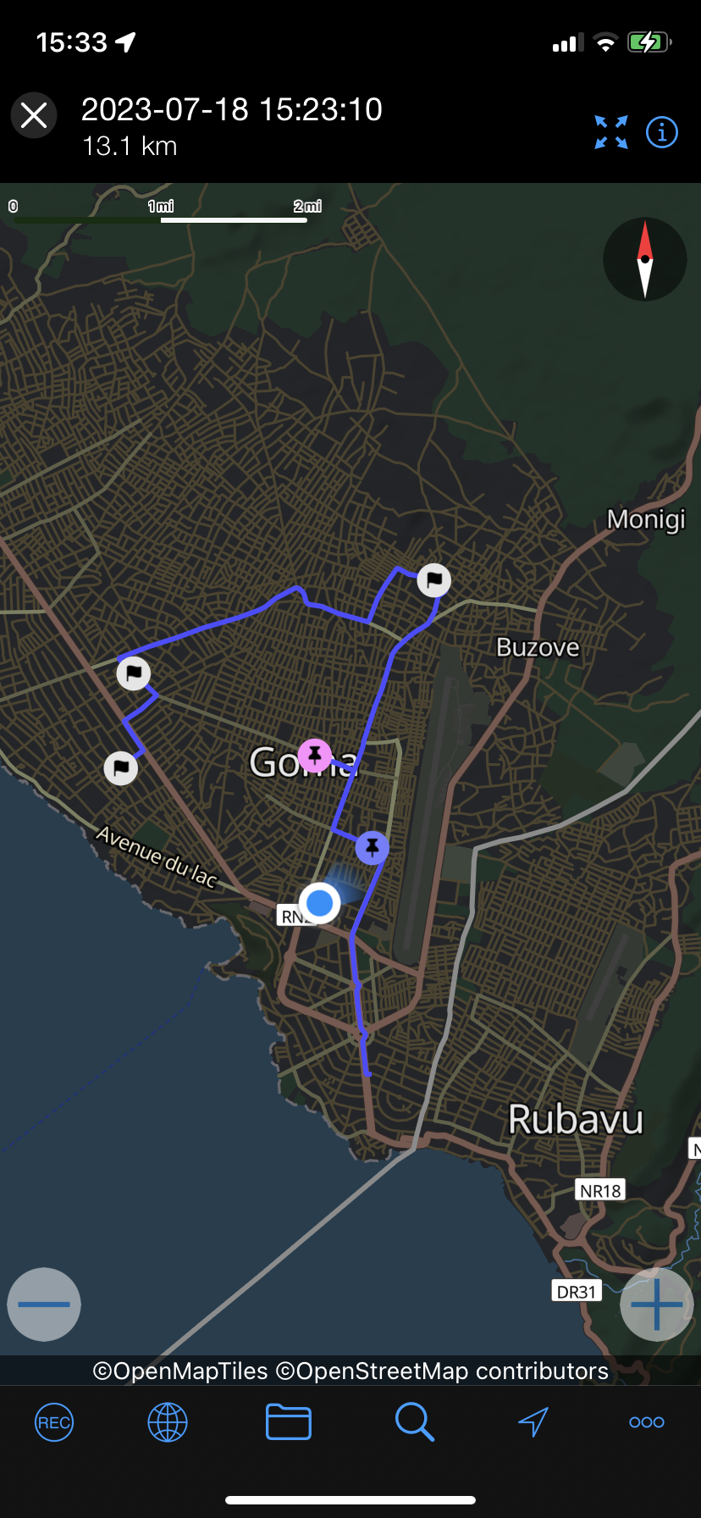

Nous avons utilisé l’application MyTraks pour collecter les données et les distances existantes entre les paroisses

1. **Critique positive**

La répartition des paroisses catholique de Goma permet une accessibilité facilitée aux fidèles, favorisant ainsi une participation régulière et renforçant l’engagement communautaire. Du côté couverture géographique, les paroisses sont reparties de manière à couvrir efficacement différentes zones de Goma. Du côté collaboration entre paroisse, nous avons remarqué que les paroisses de Goma ont développées des initiatives de collaboration et de partage de ressources à travers les quartiers et les communautés de bases.

1. **Critique négative**

Les paroisses catholiques de la ville de Goma ne sont pas reparties de manière équilibrée, ce qui crée des écarts dans l’accessibilité des fidèles a une paroisse. Certaines paroisses sont situées dans des endroits difficiles d’accès pour les fidèles vivant par exemples en ville ce qui rends difficiles de participer aux activités organisée dans différentes paroisses. La distance entre les paroisses peut refléter des inégalités socio-économique, avec moins de paroisses disponibles dans les zones à faibles revenu. Une distances plus importante peut décourager les fidèles.

**LE CALCUL DE DISTANCE :**

Le calcul de distance entre les coordonnées a été effectuée de la manière suivante :

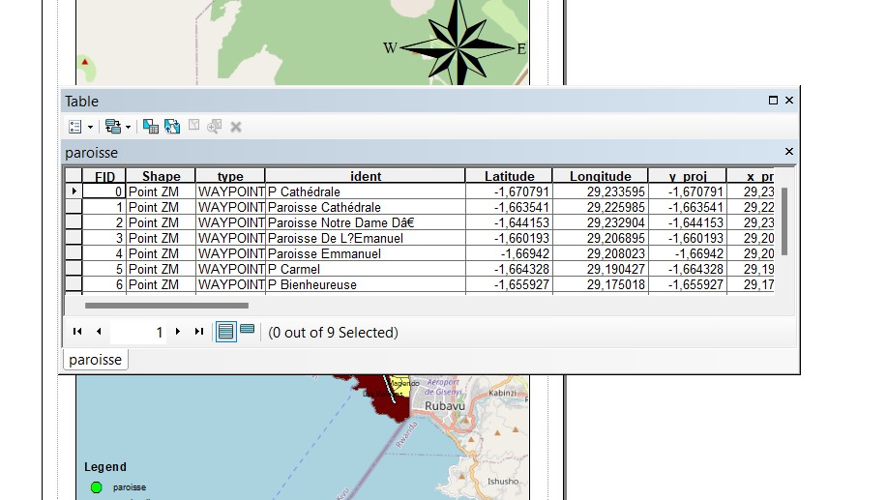

Sur cette image nous pouvons d’abord remarquer que les noms de paroisses commencent par la lettre majuscule

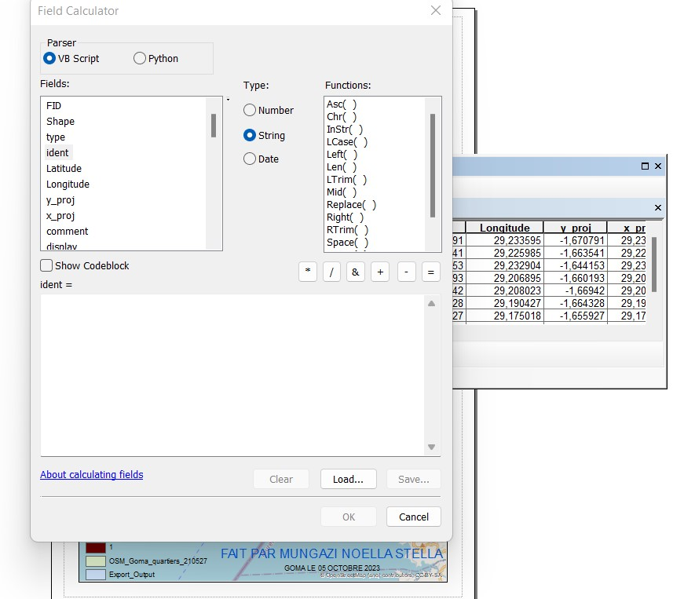

Cette image illustre la procédure qu’on a utilisée pour connaitre la distance se situant entre les paroisses. On coche la case python, on double-clique sur ident, puis on coche string, on ajoute la fonction title puis on clique sur ok.

**COLLECTE DES DONNEES AVEC ARCGIS**

